简阳市2016—2017学年度第一学期期末学业水平检测
高一 物理
本试卷分为第I卷（选择题）和第II卷（非选择题）两部分
共100分，考试时间100分钟
第I卷（选择题，共42分）
注意事项：
1. 答第I卷前，考生务必将自己的姓名、考号、考试科目用铅笔填写在答题卡上。
2. 每题选出答案后，用铅笔将答题卡上对应题目的答案标号涂黑，如需改动，用橡皮擦干净后，再选涂其他答案标号。

一、本题包括6小题，每小题3分，共18分，每小题只有一个选项符合题目要求

1．下列几组物理量中，全部为矢量的一组是
A．时间、位移、速度 B．路程、时间、速率
C．速度、速度变化量、加速度 D．力、速率、加速度


2．一个质点做方向不变的直线运动，加速度的方向始终与速度方向相同，但加速度大小逐渐减小直至为零，则在此过程中
A．速度逐渐减小，当加速度减小到零时，速度达到最小值
B．速度逐渐增大，当加速度减小到零时，速度达到最大值
C．位移逐渐增大，当加速度减小到零时，位移将不再增大
D．位移逐渐减小，当加速度减小到零时，位移达到最小值

3．一物体作自由落体运动，下落速度v跟时间t的关系可以用下列哪一个图表示
v
t
O
v
t
O
v
t
O
v
t
O
A
B
C
D

4．如图所示，一质量为的物体沿倾角为的斜面匀速下滑。下列说法正确的是
A．物体所受合力的方向沿斜面向下
θ
B．斜面对物体的支持力等于物体的重力
C．物体下滑速度越大说明物体所受摩擦力越小
D．斜面对物体的支持力和摩擦力的合力的方向竖直向上

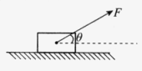
5．如图所示，质量为m的物块，在与水平方向成θ角的斜向上的拉力F的作用下，在水平地面上向右运动。已知物体与地面间的动摩擦因数为$μ$，物体对地面的压力用F_{N}表示，物体受到的摩擦力用F_{f}表示，则下列结论正确的是
A． F_{N}＝mg＋Fsinθ B． F_{f}＝μ（mg－Fsinθ）
C． F_{N}＝μmg D． F_{f}＝Fcosθ

6．如图所示，静止在光滑水平面上的物体A，一端固定着处于自然状态的轻质弹簧．现对物体作用一水平恒力F，在弹簧被压缩到最短这一过程中，物体的速度和加速度变化的情况是
A．速度增大，加速度增大 资*源%库 ziyuanku.com资*源%库
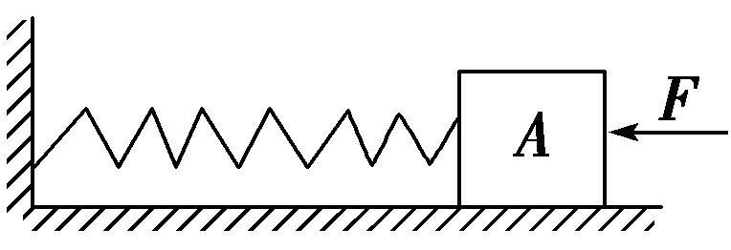
B．速度增大，加速度减小
C．速度先增大后减小，加速度先增大后减小
D．速度先增大后减小，加速度先减小后增大

二、本题包括6小题，每小题4分，共24分，每小题给出的四个选项中，有多项符合题目要求，全部选对的得4分，选对但不全的得2分，有选错的得0分

7．关于力，下列说法中正确的是
A．只有静止的物体才会受到重力作用
B．物体间只有相互接触，才可能有弹力作用
C．摩擦力的方向总沿着接触面的方向
D．力是改变物体运动状态的原因

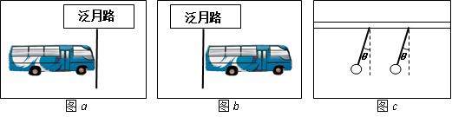
8．如图a、b所示，是一辆质量m=6×10³kg的公共汽车在t=0和t=4s末两个时刻的两张照片。当t=0时，汽车刚启动（汽车的运动可看成匀加速直线运动）。图c是车内横杆上悬挂的拉手环经放大后的图像，测得θ=15⁰。根据题中提供的信息，可以估算出的物理量有
A．汽车的长度 B．4s末汽车的速度
C．汽车的牵引力 D．拉环的质量

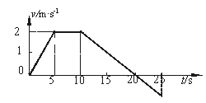
9．某同学站在电梯底板上，利用速度传感器和计算机研究一观光电梯升降过程中的情况，如图所示的v-t图象是计算机显示的观光电梯在某一段时间内速度变化的情况（向上为正方向）。根据图象提供的信息，可以判断下列说法中正确的是
A．在0～5s内，观光电梯在加速上升，该同学处于失重状态
B．在5s～10s内，该同学对电梯底板的压力等于他所受的重力
C．在10 s～20s内，观光电梯在减速下降，说明该同学的惯性在变小
D．在20 s～25s内，观光电梯在加速下降，该同学处于失重状态
10．如图所示，重力G=20N的物体，在动摩擦因数为0.2的水平面上向左运动，同时受到大小为5N，方向向右的水平力F的作用，则
A．物体所受摩擦力大小是4N，方向水平向右
B．物体所受摩擦力大小是5N，方向水平向左
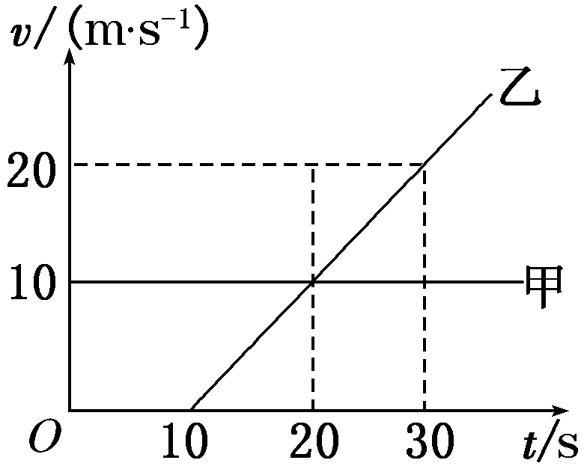
C．在运动过程中，若撤去F时，摩擦力仍不变
D．在运动过程中，若撤去F时，则摩擦力变为0 N

11．甲、乙两物体先后从同一地点出发，沿一条直线运动，它们的v－t图象如图所示，由图可知
A．乙一直追不上甲
B．在t＝20 s之前，甲比乙运动快，在t＝20 s之后，乙比甲运动快
C．在乙追上甲之前，t＝20 s时甲乙之间的距离最远
D．t＝20s时乙追上甲
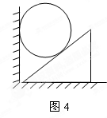
12．如图所示，在粗糙水平地面上放一三角形劈， 三角形劈与光滑竖直墙之间放一光滑圆球，整个装置处于静止状态，若把三角形劈向右移动少许后，它们仍处于静止状态，则
A．球对墙的压力增大 B．球对墙的压力不变
C．球对三角形劈的压力增大 D．地面对三角形劈的摩擦力不变

第II卷（非选择题，共58分）
注意事项：
1.用黑色墨水的钢笔或签字笔将答案写在答题卡上。
2.本题共两大题7小题。

三、本题共3小题，共16分

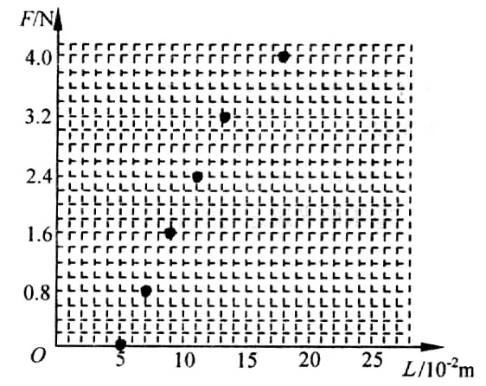
13.（4分）某同学用橡皮条和弹簧秤等器材探究互成角度的两力合成的规律时，把橡皮条一端固定，另一端用A、B两个弹簧秤同时拉着到达O点位置，利用方格纸记下了橡皮筋的结点位置O点以及两只弹簧秤拉力F₁、F₂的大小方向如图所示。试在图中作出F₁和F₂的合力，并用F表示此力。若方格纸上每一正方形小方格边长表示1N，则合力F的大小是＿＿＿＿N。
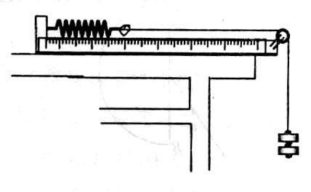
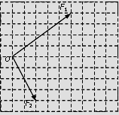
WWW.ziyuanku.com
14.（4分）在“探究弹力和弹簧伸长的关系”的实验中，实验装置如图。所用的每个钩码的重力相当于对弹簧提供了向右恒定的拉力。实验时先测出不挂钩码时弹簧的自然长度L₀，再将5个钩码逐个挂在绳子的下端，每次测出相应的弹簧总长度L。(实验时弹簧没有超出弹性限度)
（1）某同学通过以上实验测量后把6组数据描点在坐标图中，请作出F-L图线；
（2）由图线可得出该弹簧的劲度系数k=＿＿＿＿N/m。

15．（8分）为了探究“加速度与力、质量的关系”，现提供如图所示实验装置。
（1）为了消除小车与水平木板之间摩擦力的影响应采取的做法是＿＿＿＿。
A．将木板带滑轮的那端适当垫高，使小车在钩码拉动下恰好做匀速运动
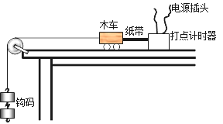
B．将木板带滑轮的那端适当垫高，使小车在钩码拉动下恰好做匀加速运动
小车
C．将木板固定打点计时器的那端适当垫高，在不挂钩码的情况下使小车恰做匀速运动
D．将木板固定打点计时器的那端适当垫高，在不挂钩码的情况下使小车恰做匀加速运动

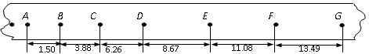
（2）如图所示，在纸带上取7个计数点A、B、C、D、E、F、G，两相邻计数点间的时间间隔为T = 0.10s，相邻两计数点间距离如图所示（单位cm），则小车运动的加速度大小a =＿＿＿＿m/s²，打纸带上C点时小车的瞬时速度大小v_{C}=＿＿＿＿m/s。（结果保留二位有效数字）。
Ziyuanku.com（3）要用钩码总重力代替小车所受的拉力，此时钩码质量m与小车总质量M之间应满足的关系为＿＿＿＿。

四、本题共4个小题，共42分。解答应写出必要的文字说明、方程式和重要演算步骤，只写出最后答案的不能得分，有数值运算的题，答案中必须明确写出数值和单位

16．（6分）神舟载人飞船的返回舱距地面10km时开始启动降落伞装置，速度减至10m/s，并以这个速度在大气中降落。在距地面25m时，返回舱的4台缓冲发动机开始向下喷气，舱体再次减速。设最后减速过程中返回舱做匀减速运动，并且到达地面时恰好速度为0，求：WWW.ziyuanku.com
（1）最后减速阶段的加速度大小；
（2）最后减速阶段所用的时间。

17．（9分）如图所示，用绳AB和BC吊起一重物P处于静止状态，AB绳与水平面间的夹角为53º，BC绳与水平面的夹角为37º。（g取10 m/s² sin37º=0.6，cos37º=0.8）求：
（1）当所挂重物质量为20kg时，两绳子的拉力各为多大？
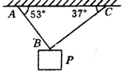
（2）若AB能承受的最大拉力为500N，BC能承受的最大拉力为400N，为使两绳不断，则所挂物体质量不能超过多少？

18. （15分）如图所示为水上滑梯的简化图，倾角θ＝37°的斜滑道AB与水平滑道BC平滑连接，起点A距水面的高度H＝4.0 m，滑道末端C距水面的高度h＝1.0m。玩耍的小孩从A处无初速滑下，从C处离开。将小孩视为质点，小孩与滑道各处的动摩擦因数μ＝0.125，重力加速度g＝10 m/s²，cos37°＝0.8，sin37°＝0.6，求：
（1）小孩沿斜滑道AB下滑时加速度a的大小；
（2）为使小孩滑到C点时速度v不超过5 m/s，水平滑道BC的长度d至少为多少？
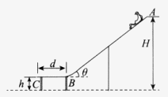

ziyuanku.com

19.（12分）如图所示，质量为M＝2 kg的长木板静止在光滑水平面上，现有一质量m＝1 kg的小滑块(可视为质点)以v₀＝3m/s的初速度从左端沿木板上表面冲上木板，带动木板一起向前滑动。已知滑块与木板间的动摩擦因数μ＝0.1，重力加速度g取10 m/s²。求：
（1）滑块在木板上滑动过程中，长木板受到的摩擦力的大小和方向；
（2）滑块在木板上滑动过程中，滑块相对于地面的加速度大小；
（3）若要滑块不滑离长木板，木板的长度必须满足什么条件？
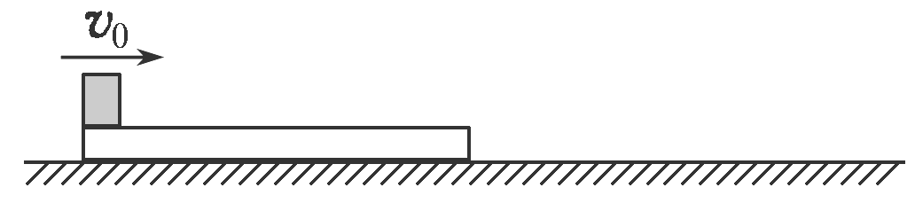
简阳市2016—2017学年度第一学期期末学业水平检测
高一 物理
参考答案
一、本题包括6小题，每小题3分，共18分，每小题只有一个选项符合题目要求
1．C 2．B 3．D 4．D 5．B 6．D
二、本题包括6小题，每小题4分，共24分，每小题给出的四个选项中，有多项符合题目要求，全部选对的得4分，选对但不全的得2分，有选错的得0分
7．BCD 8．AB 9．BD 10．AC 11．BC 12．BD
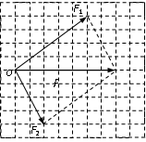
三、本题共3小题，共16分
ziyuanku.com13．（4分）如右图（2分） 7±0.4N（2分）
14．（4分）（1）图像如图；（2）40±2；
15．（8分）（1）C （2）a =2.4， v _{C} =0.51
（3）m<<M （每空2分）
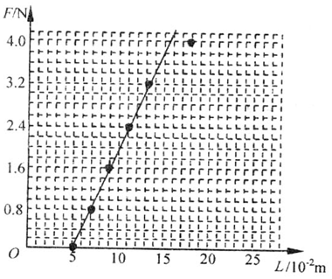
四、本题共4个小题，共42分。解答应写出必要的文字说明、方程式和重要演算步骤，只写出最后答案的不能得分，有数值运算的题，答案中必须明确写出数值和单位
16．（6分）解：（1）………………（2分）
………………（1分）
（2）…………………（2分）
………………………（1分）
17．（9分）解：（1）如图所示
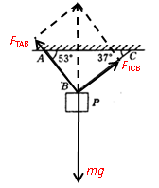
……………………………………………（2分）
160N……………………………………………（1分）
……………………………………………（2分）
120N……………………………………………（1分）
（2）＜
所挂物体质量增大时，绳AB的拉力最先达到临界值500N
……………………………………………（2分）
62.5kg……………………………………………（1分）
为使两绳不断，所挂物体质量不能超过62.5kg。
18. （15分）解：（1）对在斜滑道上的小孩进行受力分析，列出牛顿第二定律方程
$F_{N}=\text{mg}\text{cos}θ$……………………………………………（2分）
……………………………………（2分）
$F_{f}={μF}_{N}$…………………………………………………（2分）
三式联立解得
a_{AB}＝5 m/s²………………………………………………（1分）
（2）斜滑道AB的长度…………………………（1分）
由 …………………………………………（2分）
得 $v_{B}^{2}=\text{50}(m/s)^{2}$（或$v_{B}$＝$2\sqrt{2}m/s$）
………………………………………………（2分）
…………………………………………（2分）
将$v_{C}=5m/s$等数据代入，求得
$d=\text{10}m$…………………………………………………（1分）
为使小孩滑到C点时速度v不超过5 m/s，水平滑道BC的长度d至少为10m。
19.（12分）解：（1）滑块所受摩擦力为滑动摩擦力
＝μmg＝1 N ……………………………………………（2分）
方向向左
根据牛顿第三定律，滑块对木板的摩擦力方向向右……………（1分）
（2）由牛顿第二定律得
μmg＝ma_{m}……………………………………………………（2分）
a＝1 m/s² ……………………………………………………（1分）
（3）由牛顿第二定律得
μmg＝Ma_{M}……………………………………………………（1分）
木板的加速度a_{M}＝0.5 m/s²
设经过时间t，滑块和长木板达到共同速度v ，则
对滑块 v＝v₀－a_{m}t…………………………………………………（1分）
对长木板 v＝a_{M}t ………………………………………………………（1分）
v＝1 m/s
从小滑块冲上木板到具有共同速度v
……………………………………………（1分）
………………………………………………（1分）
相对位移 3m……………………………………………（1分）
若要滑块不滑离长木板，木板的长度必须不小于3m。

计算题用其他方法解题正确的同样给分。

